附件1

申请人承诺书（格式）
我已认真阅读《水利水电工程施工企业主要负责人、项目负责人和专职安全生产管理人员安全生产考核管理办法》及其他相关规定，理解并严格按照有关要求进行安全生产考核合格证书申请工作。
我符合申请条件，此次提交的申请材料，已经认真核对和检查，内容真实、准确。我对此负责，如有虚假，我愿接受水行政主管部门及其他有关部门依法给予的处罚。

申请人（签字）：
日期： 年 月 日

我单位已认真阅读《水利水电工程施工企业主要负责人、项目负责人和专职安全生产管理人员安全生产考核管理办法》及其他相关规定，已核实申请人情况及其提交的申请材料和我单位提供的材料，申请人符合申请条件，材料内容均真实、准确。我单位对此负责，如有虚假，愿接受水行政主管部门及其他有关部门依法给予的处罚。

聘用单位（单位盖章）：
日期： 年 月 日
（一式两份）
附件2
水利水电工程施工企业主要负责人、项目负责人、专职安全生产管理人员安全生产考核合格证书申领申请表（格式）
姓 名 |  | 性 别 |  |  | 职 务 |  |  | 职 称
毕业院校 |  | 毕业时间 |  |  | 学 历
证件名称 | 身份证 其他 |  | 证件号码
从事水利水电工程年限 |  |  | 手机号码
证书类别 | A | 主要负责人类别 |  | 法定代表人 实际控制人
证书类别 | B | 注册建造师 | 一级 二级 |  |  | 执业资格证书编号
证书类别 | C
受聘企业 | 企业名称 |  | 统一社会信用代码
受聘企业 | 企业资质等级 |  | 资质证书编号
受聘企业 | 注册登记地 |  | 联系电话
证书申领年度安全生产教育培训记录
培训部门/单位 |  | 培训内容 | 培训起止时间 |  |  |  |  | 培训学时
水利水电工程建设经历
项目名称 |  | 建设单位  名称及联系  方式 | 岗位名称 |  |  |  |  | 起止时间
受聘单位意见
情况属实，同意申请。

单位名称（加盖公章）： 年 月 日
注：位置请用√勾选符合条件的选项，如表格不够可另附页；并附照片，照片要求：白底（比例建议5:7），大小10K-200K。

水利水电工程施工企业主要负责人、项目负责人、专职安全生产管理人员安全生产考核合格证书延续申请表（格式）
姓 名 |  |  | 性 别 |  | 职 务 |  | 职 称
注册建造师 |  | 一级 二级 |  |  | 执业资格证书编号
证件名称 | 身份证 其他 |  |  | 证件号码
手机号码 |  |  | 证书编号 |  | 有效期届满日期
受聘企业 | 企业名称 |  |  | 统一社会信用代码
受聘企业 | 企业资质等级 |  |  | 资质证书编号
受聘企业 | 注册登记地 |  |  | 联系电话
近3年安全生产教育培训情况
培训部门/单位 |  |  | 培训内容 | 培训起止时间 |  |  | 培训学时
水利水电工程建设经历
项目名称 |  |  | 建设单位  名称及联系方式 | 岗位名称 |  |  | 起止时间
受聘单位意见
情况属实，同意申请。

单位名称（加盖公章）： 年 月 日
注：位置请用√勾选符合条件的选项，如表格不够可另附页

水利水电工程施工企业主要负责人、项目负责人、专职安全生产管理人员安全生产考核合格证书变更申请表（格式）
姓 名 |  |  |  |  |  | 性 别 |  |  | 手机号码
证件名称 |  | 身份证 其他 |  |  |  | 证件号码
证书编号 |  |  |  |  |  | 有效期届满日期
变更事项 |  | 企业名称变更 企业资质变更 个人信息变更 工作调动变更
企业名称变更 | 变更前企业名称 |  |  |  |  |  |  | 统一社会信用代码
企业名称变更 | 变更后企业名称 |  |  |  |  |  |  | 统一社会信用代码
企业资质变更 | 企业原资质等级 |  |  |  |  |  |  | 原资质证书编号
企业资质变更 | 企业现资质等级 |  |  |  |  |  |  | 现资质证书编号
企业资质变更 | 原考核管理部门 |  |  |  |  |  |  | 现考核管理部门
个人信息变更 | 变更类别 |  | 姓名 |  | 证件号码 |  |  | 职务 |  | 职称
个人信息变更 | 变更前信息
个人信息变更 | 变更后信息
工作调动变更 | 原受聘企业名称 |  |  |  |  |  |  | 统一社会信用代码
工作调动变更 | 原受聘企业资质等级 |  |  |  |  |  |  | 资质证书编号
工作调动变更 | 现受聘企业名称 |  |  |  |  |  |  | 统一社会信用代码
工作调动变更 | 现受聘企业资质等级 |  |  |  |  |  |  | 资质证书编号
工作调动变更 | 考核管理部门是否变化 |  |  | 是 否
工作调动变更 | 原考核管理部门 |  |  |  |  |  |  | 现考核管理部门
受聘单位意见
情况属实，同意申请。

单位名称（加盖公章）： 年 月 日
注：位置请用√勾选符合条件的选项，如表格不够可另附页

附件3

水利水电工程施工企业主要负责人安全生产
考核合格证书样式

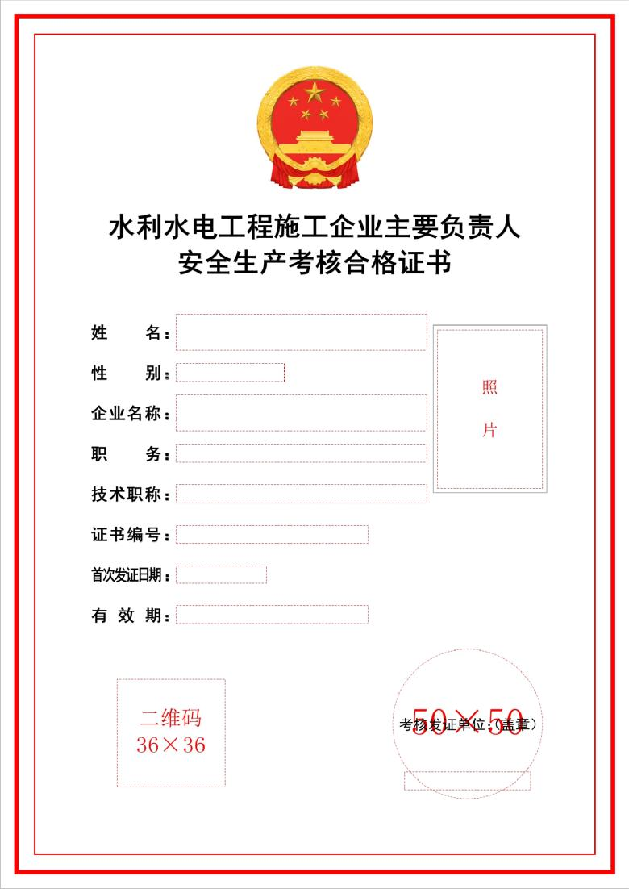

水利水电工程施工企业项目负责人安全生产
考核合格证书样式

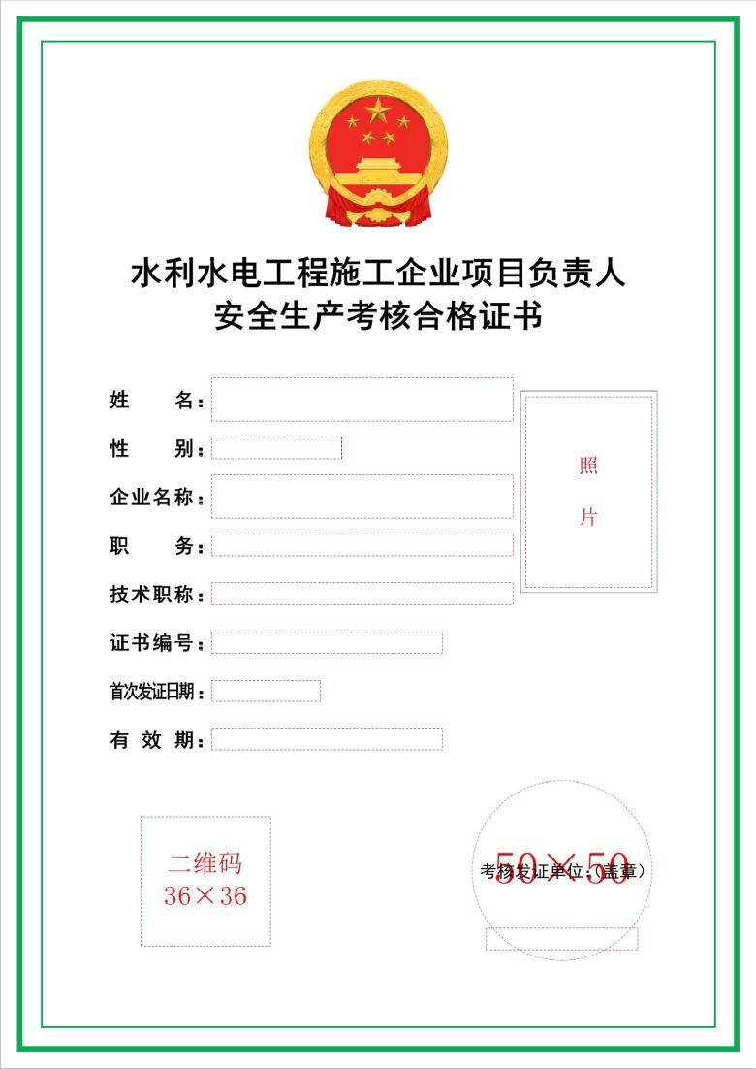

水利水电工程施工企业专职安全生产管理人员
安全生产考核合格证书样式

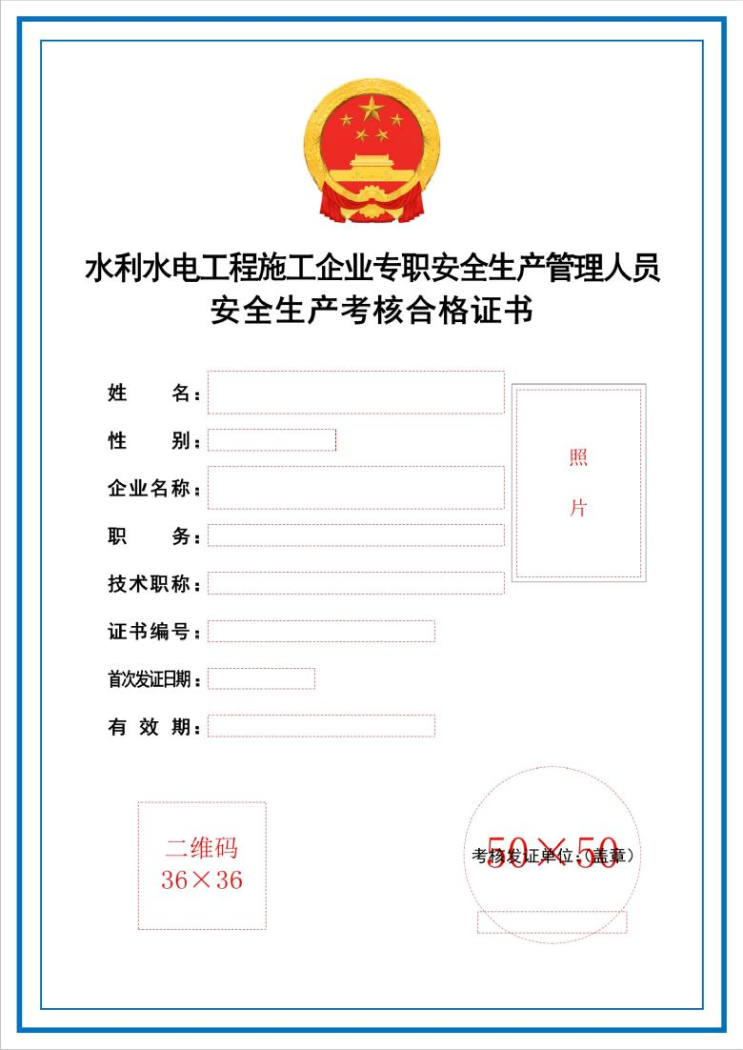


福建省水利厅办公室 | 2023年12月8日印发

